# **Школа 1С**

Существует 2 режима запуска 1с:

* Управляемое приложение
* Обычное приложение

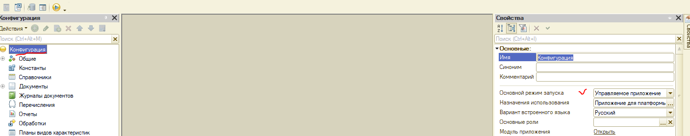

Создание внешней обработки

Файл -> Новый -> Внешняя обработка -> (Имя, синоним) -> Действия -> Открыть модуль объекта

Тот код который будет написан сразу выполнится в момент запуска обработки.

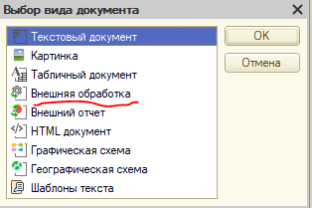

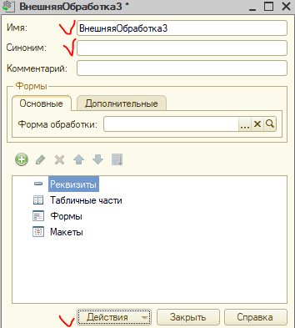

По завершению написания кода, нажимаем кнопку сохранить

# **Создание формы в 1С и работа с обработчиками**

При помощи формы пользователь взаимодействует с приложением

Открываем внешнюю обработку и модуль можно очистить.

Для того, чтобы появилась возможность указать тип формы, необходимо:

Сервис -> Параметры ->

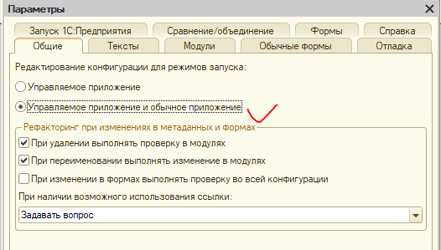

Создаем форму в режиме управляемого приложения

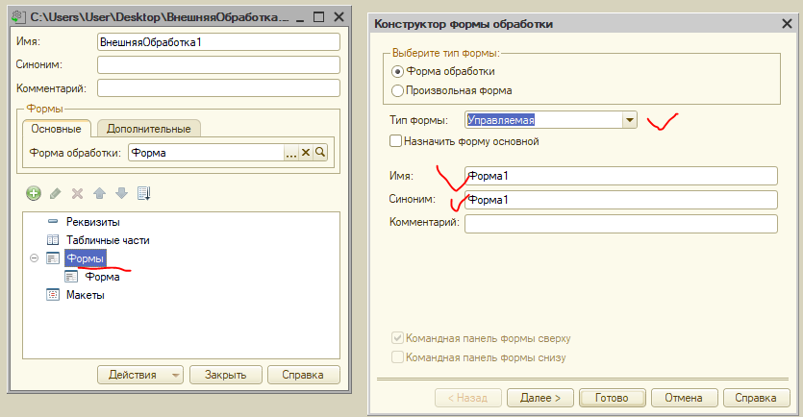

Результат

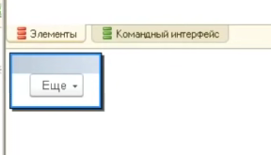

В параметре Форма обработки указываем ту форму, которая будет загружаться по умолчанию. Если имеется 2 формы и одну из них пытаемся удалить, но на неё указана ссылка в поле Форма обработки, то удалить эту форму не получиться. Нужно очистить поле Форма обработки.

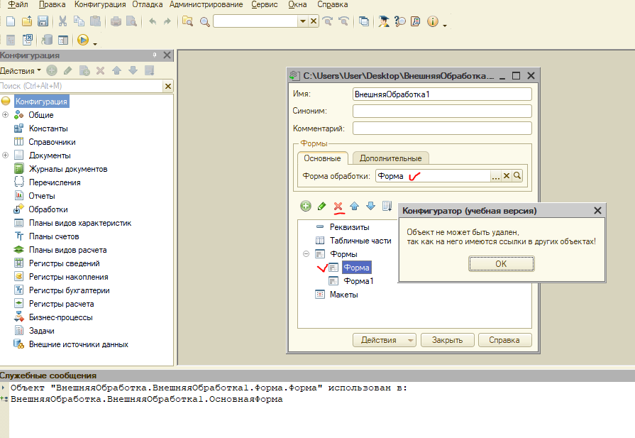

Создаем форму в режиме обычного приложения.

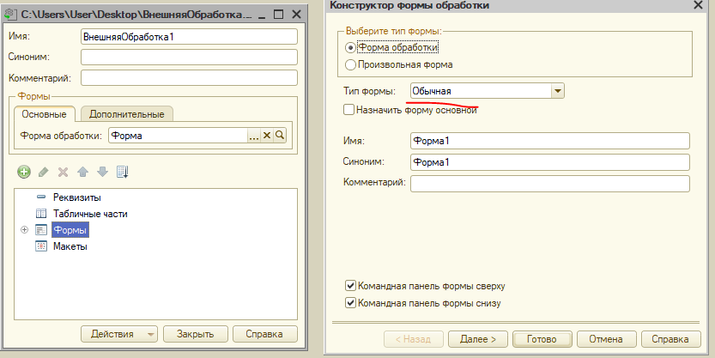

Результат

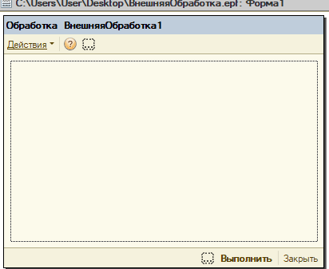

Создадим кнопку, по клику на которую будет происходить событие вывода сообщения на экран.

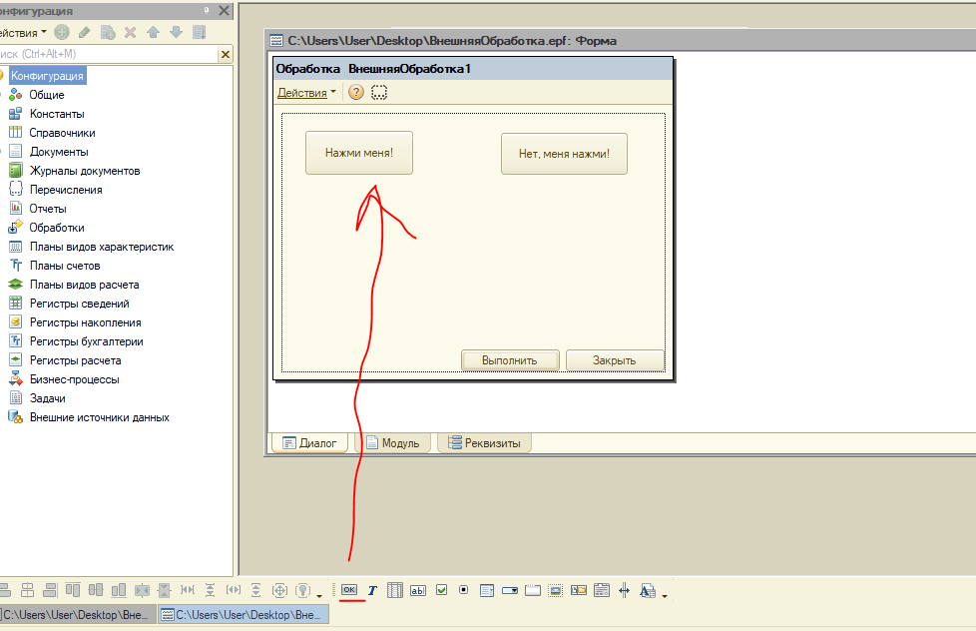

Свойства кнопки

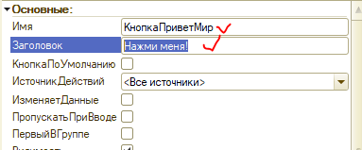

Добавим событие

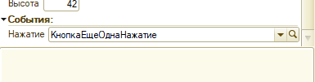

Для каждой кнопки нужно писать отдельное событие. Нельзя второй кнопке добавить событие первой, т.к. при редактировании модуля второй кнопки, меняется код и первой кнопки.

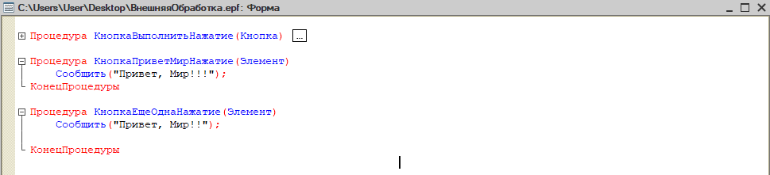

Перед запуском внешней обработки нужно ее сохранять.